前 言

本制度属于支撑类管理制度。
本制度由科技创新部提出，科技创新部参与起草。
本制度由科技创新部负责解释。

烘箱的鉴定和管理管理标准

1 范围

本文件规定了烘箱的鉴定和管理要求。
本文件适用于民机生产。
本文件依据GLC140603的要求制定。

2 规范性引用文件

下列文件对于本文件的应用是必不可少的。凡是注日期或（和）版次的引用文件，仅注日期或（和）版次的版本适用于本文件。凡是不注日期或（和）版次的引用文件，其最新版本（包括所有的修改单）适用于本文件。
GLC140603 工艺鉴定管理程序
GLC231008 质量记录管理程序

3 表格

3.1 规定表格
FM1406-23 烘箱使用记录表
3.2 引用表格
FM1406-07 热电偶使用记录表

4 术语和定义

4.1 温度均匀性（TUS）

使用已校准的现场测试设备对用于生产的炉子进行检查，以测定其在炉温稳定前、后的温度分布情况。
4.2 系统精度测试（SAT或ISC）
对仪表系统所进行的周期的现场检查，该检查应采用校准过的现场测试设备进行，为同一温度在重复性条件下的多次测量结果的平均值与被测温度的真值之差。
4.3 廉金属热电偶
热电偶的热电元件主要是廉金属及其合金。包括E、J、k、N和T型热电偶。

5 规定

5.1 温度传感系统
5.1.1 测试热电偶
烘箱鉴定中使用的热电偶为廉金属热电偶中的K型和E型热电偶，其使用次数要求及精度要求参见相关项目各自的工艺规范要求。
5.1.2 工艺仪表和工艺热电偶
仪器准确度应等于或者优于量程的±0.3%或者±1.1℃。仪表的可读性为±1℃。
5.2.1 所有温度均匀性测量结果数据和系统误差校对数据（包括测试时的工艺温度曲线）均应记录并保存。
5.3 技术要求
5.3.1 测试周期
按照不同客户对烘箱设备等级的规定，参照客户相关工艺规范要求的测试周期表选择系统精度（SAT）和温度均匀性测试（TUS）的测试周期。
5.3.2 允许误差

按照不同客户对烘箱设备等级的规定，参照客户相关工艺规范允许的误差表找出最大仪表允差，仪表最大调整量，最大图纸记录增量及图表每毫米最大度数等的要求。
5.3.3 测温点数量
按照烘箱容积选择热电偶最少数量。
5.4 测试规定
5.4.1 温度均匀性测试
设备的首次使用前应进行温度均匀性测试，即初次测试，之后按照测试周期要求进行后续测试。具体操作要求见客户相关工艺规范要求。
5.4.2 系统精度测试
在新设备安装时需要进行系统精度校验，此后按照测试周期要求进行周期测试。系统精度校验周期根据设备等级和仪表类型确定。
5.4.3 不合格测试结果的处理
详见客户相关工艺规范要求。
5.4.4 运行试验（空满载测试）
5.4.4.1 空载测试
（1）按图1所示在工作区内布置热电偶。若有其他规定的布偶方案，也应满足如下要求：对容积为不超过10,000ft3的，在加热炉中至少放置9支热电偶；对容积超过10,000ft3的，在加热炉中至少放置14支热电偶。

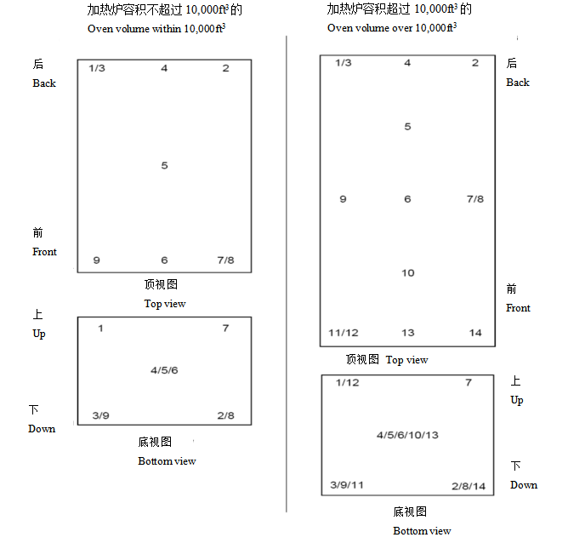
图1 加热炉试验热电偶的标准分布
（2）按下述步骤进行泄露试验：
（a）把加热炉真空装置源与相应的真空装置监控连接器连在一起。
（b）设定为满真空度（至少24″Hg）。
（c）闭合所有真空装置线路。
（d）监控真空装置线路传感器5分钟。5分钟内，在任何真空装置监控中，如果观察到真空度值下降超过5″Hg，则停止试验，阻止泄露后再次试验。
（e）断开真空装置线路。
（3）以大约每分钟10°F的速率加热炉子到260°F。在领先热电偶达到260°F的停止温度后的10分钟内，每个热电偶应该达到260°F±10

°F。
（4）如果试验所需认证的固化温度为280°F，则以大约每分钟10°F的速率加热至280°F。在领先热电偶达到280°F的停止温度后的10分钟内，每个热电偶应该达到280°F±10°F。
（5）如果试验所需认证的固化温度为350°F，则以大约每分钟10°F的速率加热至355°F。在领先热电偶达到355°F的停止温度后的10分钟内，每个热电偶应该达到355°F±10°F。
（6）按常规的运行程序冷却加热炉到室温。
5.4.4.2满载测试
（1）按如下要求为此运行试验准备一个虚拟加载：
（a）虚拟加载吸热量应至少与在生产条件下工件的最大吸热量相等。其热传导率也应该与将由此加热炉生产的工件相似。
（b）虚拟加载的材料应该包括可以表征工件典型构造的已固化或未固化的玻璃纤维或复合结构材料或其碎片。
（c）虚拟加载内应至少包含2个真空袋组件。按适用的制造PPS用标准包装袋薄膜，分离薄膜和透气布材料构建真空袋组件。每个真空袋组件应至少包含1个真空监控输出。在每个真空袋内至少放置6支热电偶并把它们连接到加热炉记录器。把热电偶放置在实际或模拟的边缘通气孔和零件余量区。将热电偶放置在加热炉内的真空袋中以便于测量具有最大和最小重量（包括工具）的结构。
（2）按下述步骤进行虚拟加载运行试验：
步骤1：将虚拟加载放置在加热炉中。
步骤2：把热电偶连接到加热炉记录器。
步骤3：把真空监控输出连接到真空线路。
步骤4：在通风管线路断开或真空的环境下加热炉子，确保符合如下要求：
（a）由滞后热电偶数据计算得到的最小许用加热速率如下：

130°F至250°F. . . . . . . . .2°F/分钟
250°F至280°F. . . . . . . . .2°F/分钟
280°F至345°F. . . . . . . . .1°F/分钟
（b）若所需试验认证温度为260°F，领先热电偶所检测部分的加热速率不应超过8°F每分钟。
（c）若所需试验认证温度为280°F或355°F，领先热电偶所检测部分的加热速率不应超过5°F每分钟。
（d）每隔5分钟计算一次加热速率。在领先热电偶达到250°F后，允许其他的热电偶在最多60分钟内达到260°F±10°F。然后每支热电偶应至少在30分钟内保持在260°F±10°F。
（e）若想获得280°F的温度认证，继续升高炉温并在领先热电偶温度达到270°F时，允许其他的热电偶在最多60分钟内达到280°F±10°F。然后每支热电偶应至少在30分钟内保持在280°F±10°F。
（f）若想获得355°F的温度认证，继续升高炉温并在领先热电偶温度达到345°F时，允许其他的热电偶在最多60分钟内达到355°F±10°F。然后每支热电偶应至少在30分钟内保持在355°F±10°F。
（g）采用不超过5°F每分钟的冷却速率使加热炉冷却至125°F。
（h）保存温度和真空装置图表。保留足够的记录，以清晰地证明试验运行的结果。
5.5 运行管理
5.5.1 烘箱运行程序应由设备操作员编写，并由主管工艺员确认后方可开始运行。
5.5.2 烘箱使用过程中应由设备操作员填写烘箱使用记录表FM1406-23。若使用廉金属热电偶作为零件负载偶，应由设备操作员填写热电偶使用记录表FM1406-07，表格形式参见GLB140603-02，并保证所用热电偶处于其许用周期次数范围内。

6 标准图例说明

无

7 记录控制

7.1 相关记录的填写和维护按程序文件GLC231008要求执行。
7.2 烘箱的鉴定相关文件由生产厂质量工程室负责保存，保存至少10年或者设备使用终身。
7.3 烘箱的记录曲线由设备操作员负责保存、复制和发放。FM1207-75烘箱使用记录表和热电偶使用记录表由生产厂质量工程室负责保管10年。

